Найти слова в тексте:
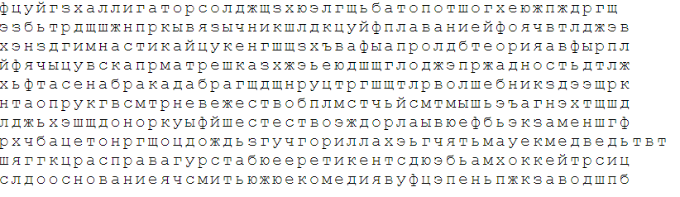
Повторить изображение 4 раза:


Расшифровать таблицу:
Образец:
+ | ! | # | $ | % | * | ↔ | ∆ | ∩
1 | 2 | 3 | 4 | 5 | 6 | 7 | 8 | 9

Задание:
∩ | ! | ∆ | # | * | % | ↔ | + | ∆ | # | % | ↔ | # | + | ! | ∩

Написать 10 видов спорта:

